1.- Presionar Add Product
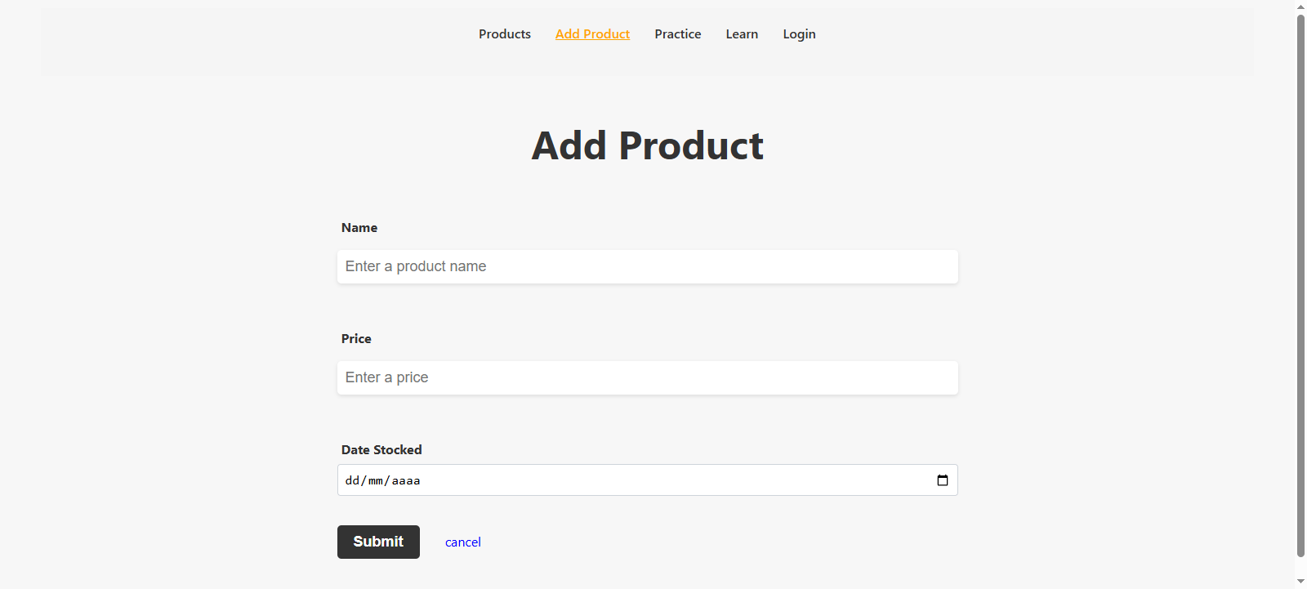
2.- llenar 'Name'
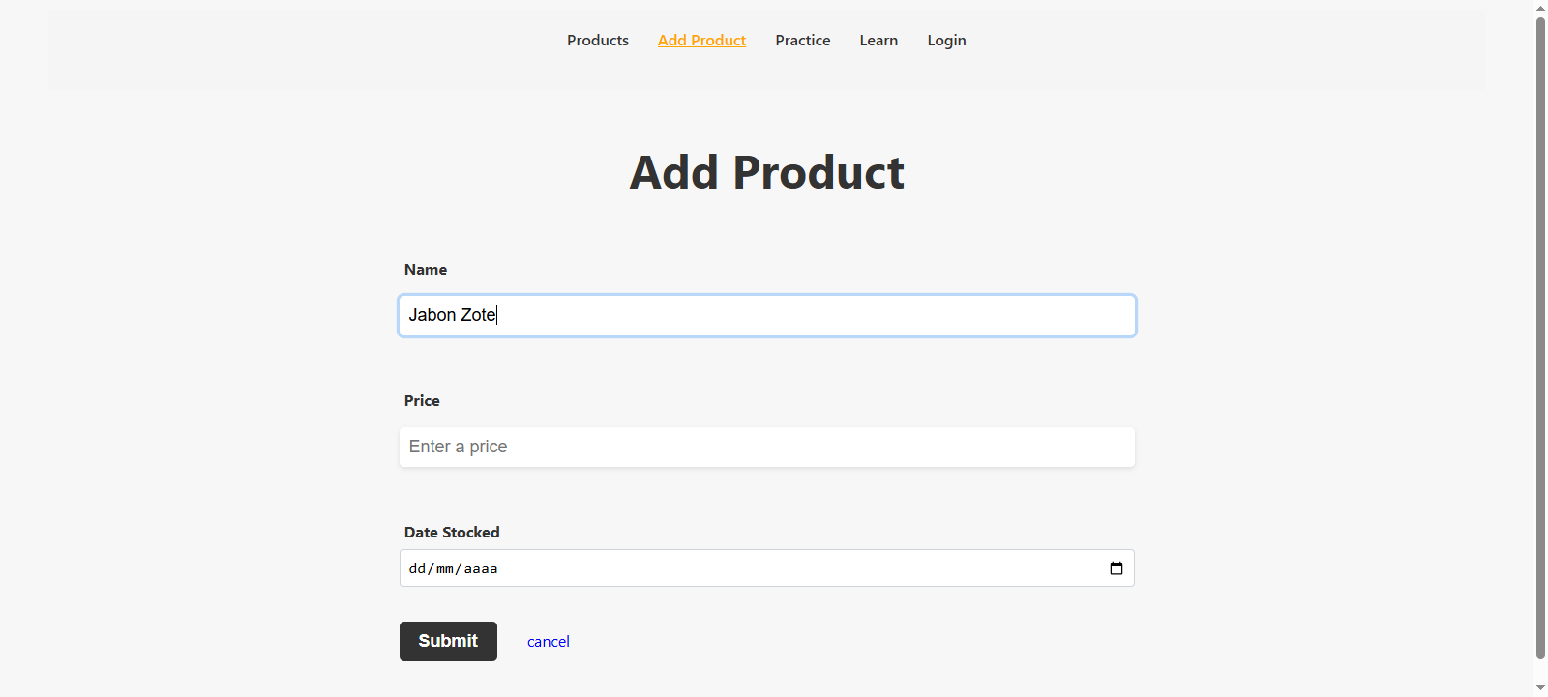
3.- Llenar 'Price'
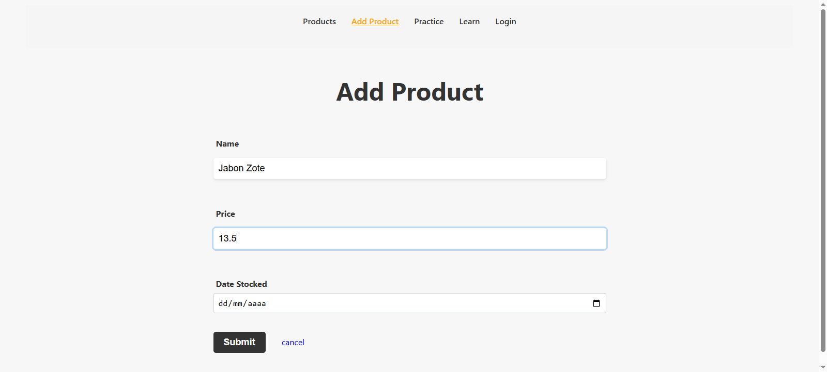
4.- llenar campo fecha con la fecha actual
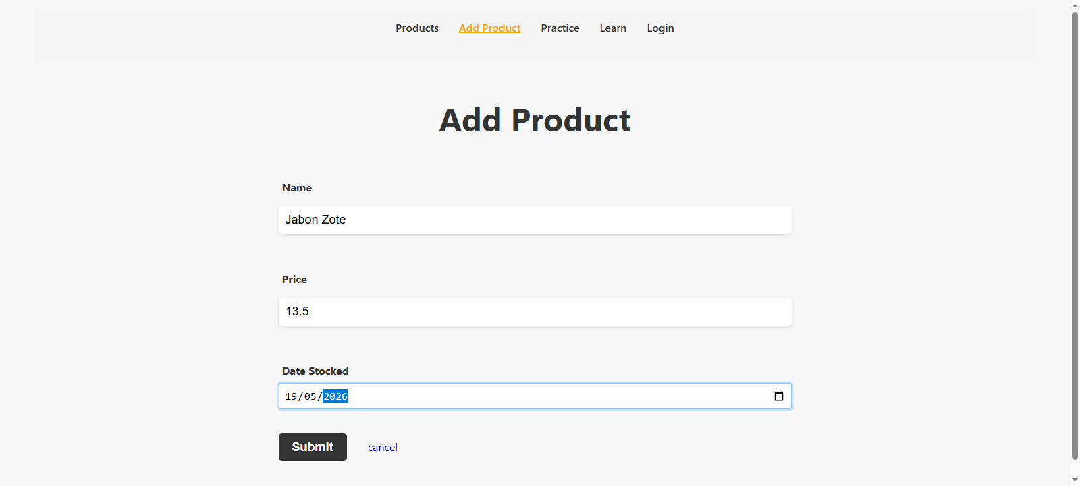
5.- Presionar Submit
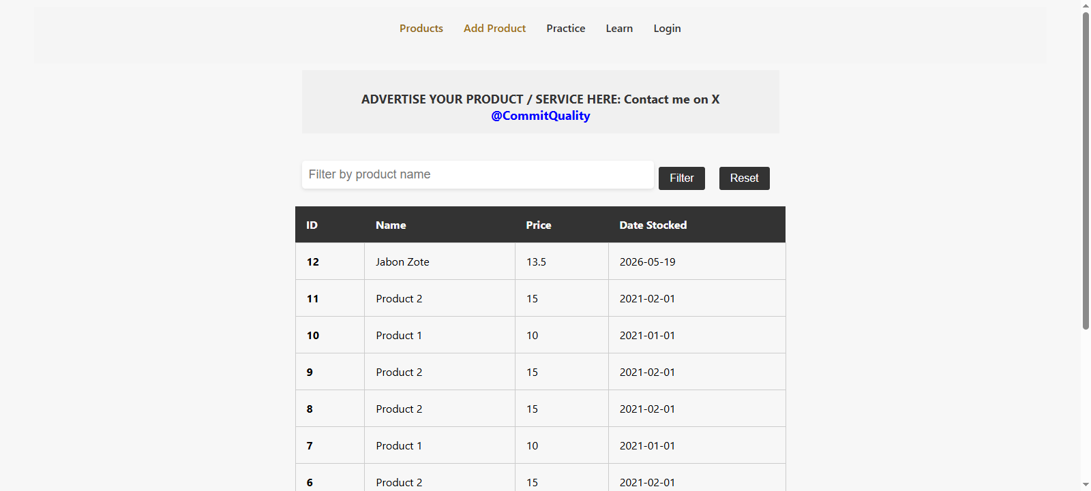
6.- validar que aparezca el producto ingresado en el grid principal
